Évaluer les apprenants dans l'activité "FORUM"

Étape 1 : créer un forum caché
- Créer le forum selon la méthode proposé dans la documentation : Créer un forum en choisissant pour le paramètre “Réglages courants” / “Disponibilité”, l'option “Cacher pour les étudiants” :
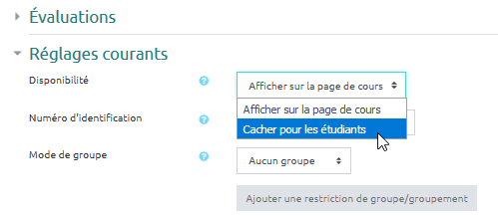

Étape 2 : paramétrer la modalité d’évaluation
- cliquer sur le forum, puis sur le rouage et dans le menu déroulant sur paramètres :
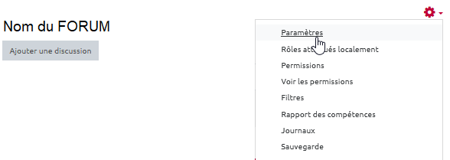
- cliquer sur la section “Évaluations” :
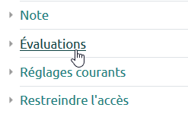
- Choisir le “Type de combinaison” :
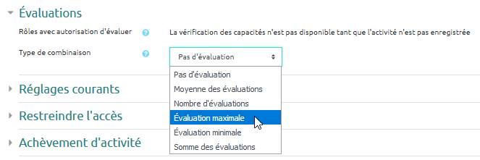
Définition de chaque “Type de combinaison”
- Pas d'évaluation (par défaut) : le forum n'est pas évalué et n'enregistre pas de notes dans le carnet de notes.
- Moyenne des évaluations : moyenne de toutes les évaluations données à cet étudiant pour ses messages dans ce forum. Utile dans le cas d'évaluation par les pairs.
- Nombre d'évaluations : le nombre des éléments évalués est la note finale. Ce total ne peut pas dépasser la note maximale fixée pour l'activité. Utile lorsque le nombre de messages est important. Ce type d'évaluation peut être utilisé quand la note est basée sur un certain nombre d'interventions dans le forum.
- Évaluation maximale : la note la plus haute obtenue par l'étudiant est utilisée comme note finale. Cette méthode est utile pour mettre l'emphase sur le meilleur travail des participants, leur permettant de publier un message de grande qualité et un certain nombre de messages plus ordinaires.
- Évaluation minimale : la note la plus basse obtenue par l'étudiant est utilisée comme note finale. Cette méthode est utile lorsque la qualité est recherchée pour tous les messages.
- Somme des évaluations : Toutes les évaluations d'un utilisateur sont additionnées. Veuillez noter que le total ne peut pas dépasser la note maximale pour l'activité.
- ajuster la “note maximale” (par défaut, la valeur est réglée sur 20 points) :
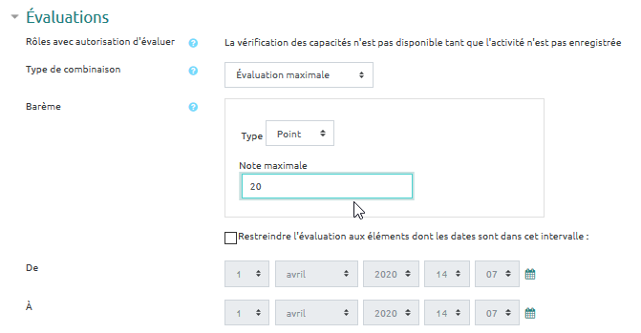
* cliquer sur “Enregistrer” :
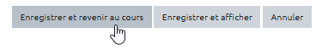

Étape 3 : Rendre le forum disponible durant la période d'évaluation
- Afficher le forum au début de la période d'évaluation :
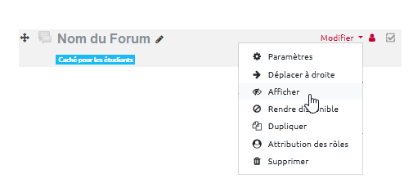
- cacher le forum en fin de période d'évaluation :
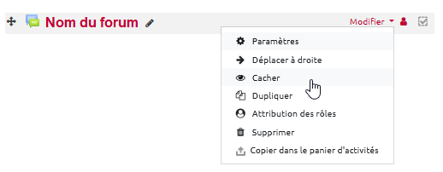

Étape 4 : affecter les notes
- Cliquer sur le forum puis, une fois à l'intérieur sur le nom d'une discussion :
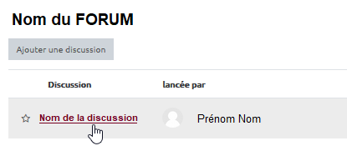
- cliquer sur “Évaluer…” :
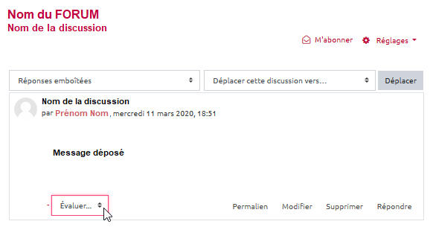
- choisir la note souhaitée :
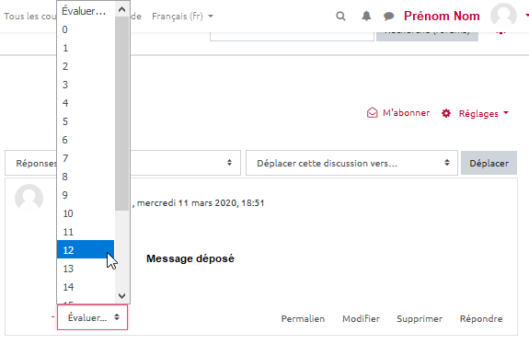
- vérifier que la note est bien affichée :
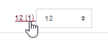

Étape 3 : communiquer les notes
- Se reporter à la documentation : Carnet de note

FAQ

Je veux modifier ou supprimer la note d'un message
- Refaire la démarche décrite à l'étape 2 et choisissez la nouvelle note. Si vous souhaiter supprimer la note d'un message, cliquer dans le menu déroulant sur “Évaluer…” comme indiqué ci-dessous :
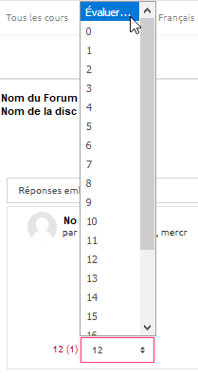

Je veux restreindre l'évaluation aux messages déposées dans une période donnée
- Dans les paramètres “Évaluation” du forum, cliquer sur la case “Restreindre l'évaluation aux éléments dont les dates sont dans cet intervalle” puis indiquer les dates souhaitées :
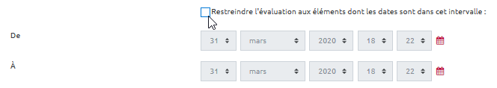

Je veux que les étudiants évaluent les messages des autres étudiants (évaluation par les pairs)

Étape 1 : donnez la permission aux étudiants d'évaluer les messages
- Une fois créé, entrez dans le forum
- Cliquez le rouage (Administration du forum) puis dans le menu déroulant sur “Permissions”
- Sur la page qui s'affiche en haut à gauche, dans le champ de texte Filtre saisissez “évaluer”
- La liste des permissions est alors filtrée et n'affiche plus que la permission (ou capacité) “Évaluer les messages”
- Cliquez l'icône dans la colonne “Rôles avec permission”
- Ajouter le rôle “Étudiant”

Étape 2 :régler le paramètre "Type de combinaison"
- Dans les paramètres du forum section “Évaluations”, utilisez de préférence le “Type de combinaison” : “Moyenne des évaluations”.

Je veux accéder à des paramétrages complémentaires
Reportez-vous à la documentation : Paramètres avancés des forums

